Secretaria da Agricultura, Pecuária e Irrigação

Departamento de Defesa Agropecuária
Divisão de Controle e Informações Sanitárias
Seção de Epidemiologia e Estatística

Informativo Semanal de Vigilância - Notificações 2018
Semana Epidemiológica 36.
Supervisões Regionais que não informaram: Osório; Rio Pardo.
Line | Município | Código IBGE | N° do FORM IN | Principal espécie afetada | Diagnóstico presuntivo | Data da investigação | Diagnóstico conclusivo | 17. Nome do Veterinário
1 | São Valentim do Sul | 4319711 | 14 | Galinhas | Colibacilose | 03/09/2018 | Colibacilose | MATIAS TIECHER
2 | Jaguari | 4311106 | 300 | Bovinos | Intoxicação por Senecio spp. | 30/08/2018 | Pendente - Aguardando Lab. | JOSÉ VITOR MARCON PIAZER
3 | Arroio do Meio | 4301008 | 49 | Suínos | Refugagem | 29/08/2018 | Refugagem | VANESSA CALDERARO DALCIN
4 | Santa Cecília do Sul | 4316733 | 34 | Galinhas | Colibacilose | 30/08/2018 | Colibacilose | EDISON PELLIZZARO
5 | Casca | 4304903 | 73 | Galinhas | Colibacilose | 24/08/2018 | Colibacilose | THIAGO MOTTER ALBERTI
6 | São José do Sul | 4318614 | 21 | Galinhas | Colibacilose | 22/08/2018 | Colibacilose | RAFAEL SILVA ALVES
7 | Arvorezinha | 4301404 | 26 | Galinhas | Colibacilose | 21/08/2018 | Colibacilose | LUCAS OBERHERR
8 | Vista Alegre do Prata | 4323606 | 53 | Galinhas | Colibacilose | 22/08/2018 | Colibacilose | ADRIANE MARTINI STRAPASSÃO
9 | Cotiporã | 4305959 | 9 | Galinhas | Salmonella typhimurium | 22/08/2018 | Salmonella typhimurium | MELISSA BRUM RIES
10 | São Valentim do Sul | 4319711 | 15 | Galinhas | Colibacilose | 17/08/2018 | Colibacilose | MATIAS TIECHER
11 | Dois Lajeados | 4306452 | 23 | Galinhas | Colibacilose | 17/08/2018 | Colibacilose | MATIAS TIECHER
12 | Brochier | 4302659 | 40 | Galinhas | Colibacilose | 30/08/2018 | Colibacilose | RAFAEL SILVA ALVES
13 | Maratá | 4311791 | 42 | Galinhas | Colibacilose | 27/08/2018 | Colibacilose | RAFAEL SILVA ALVES
14 | Caxias do Sul | 4305108 | 88 | Galinhas | Estresse Térmico (frio) | 30/08/2018 | Estresse Térmico (frio) | LUIZA VIRGINIA DE ZORZI CAON
15 | Progresso | 4304614 | 25 | Bovinos | Síndrome Nervosa | 21/08/2018 | Pendente - Aguardando Lab. | MARIANE DAL BERTO GOMES
16 | Itaqui | 4310603 | 25 | Equinos | Anemia Infecciosa Equina | 28/08/2018 | Pendente - ag. confirmatório | FRANCO MENDES MACHADO
17 | Itaqui | 4310603 | 27 | Equinos | Anemia Infecciosa Equina | 28/08/2018 | Pendente - ag. confirmatório | FRANCO MENDES MACHADO
18 | Itaqui | 4310603 | 28 | Equinos | Anemia Infecciosa Equina | 28/08/2018 | Pendente - ag. confirmatório | FRANCO MENDES MACHADO
19 | Santa Tereza | 4317251 | 5 | Galinhas | Colibacilose | 14/08/2018 | Colibacilose | WILLIAN AUGUSTO SMIDERLE
20 | Santa Tereza | 4317251 | 6 | Galinhas | Colibacilose | 24/08/2018 | Colibacilose | WILLIAN AUGUSTO SMIDERLE
21 | Itaqui | 4310603 | 26 | Equinos | Anemia Infecciosa Equina | 28/08/2018 | Pendente - ag. confirmatório | FRANCO MENDES MACHADO
22 | Itaqui | 4310603 | 29 | Equinos | Anemia Infecciosa Equina | 28/08/2018 | Pendente - ag. confirmatório | FRANCO MENDES MACHADO
23 | Candelária | 4304200 | 30 | Bovinos | Tuberculose | 23/08/2018 | Tuberculose | CINTIA BISOGNO ANDRADE

Ocorrências Atendidas pelo SVO-RS.
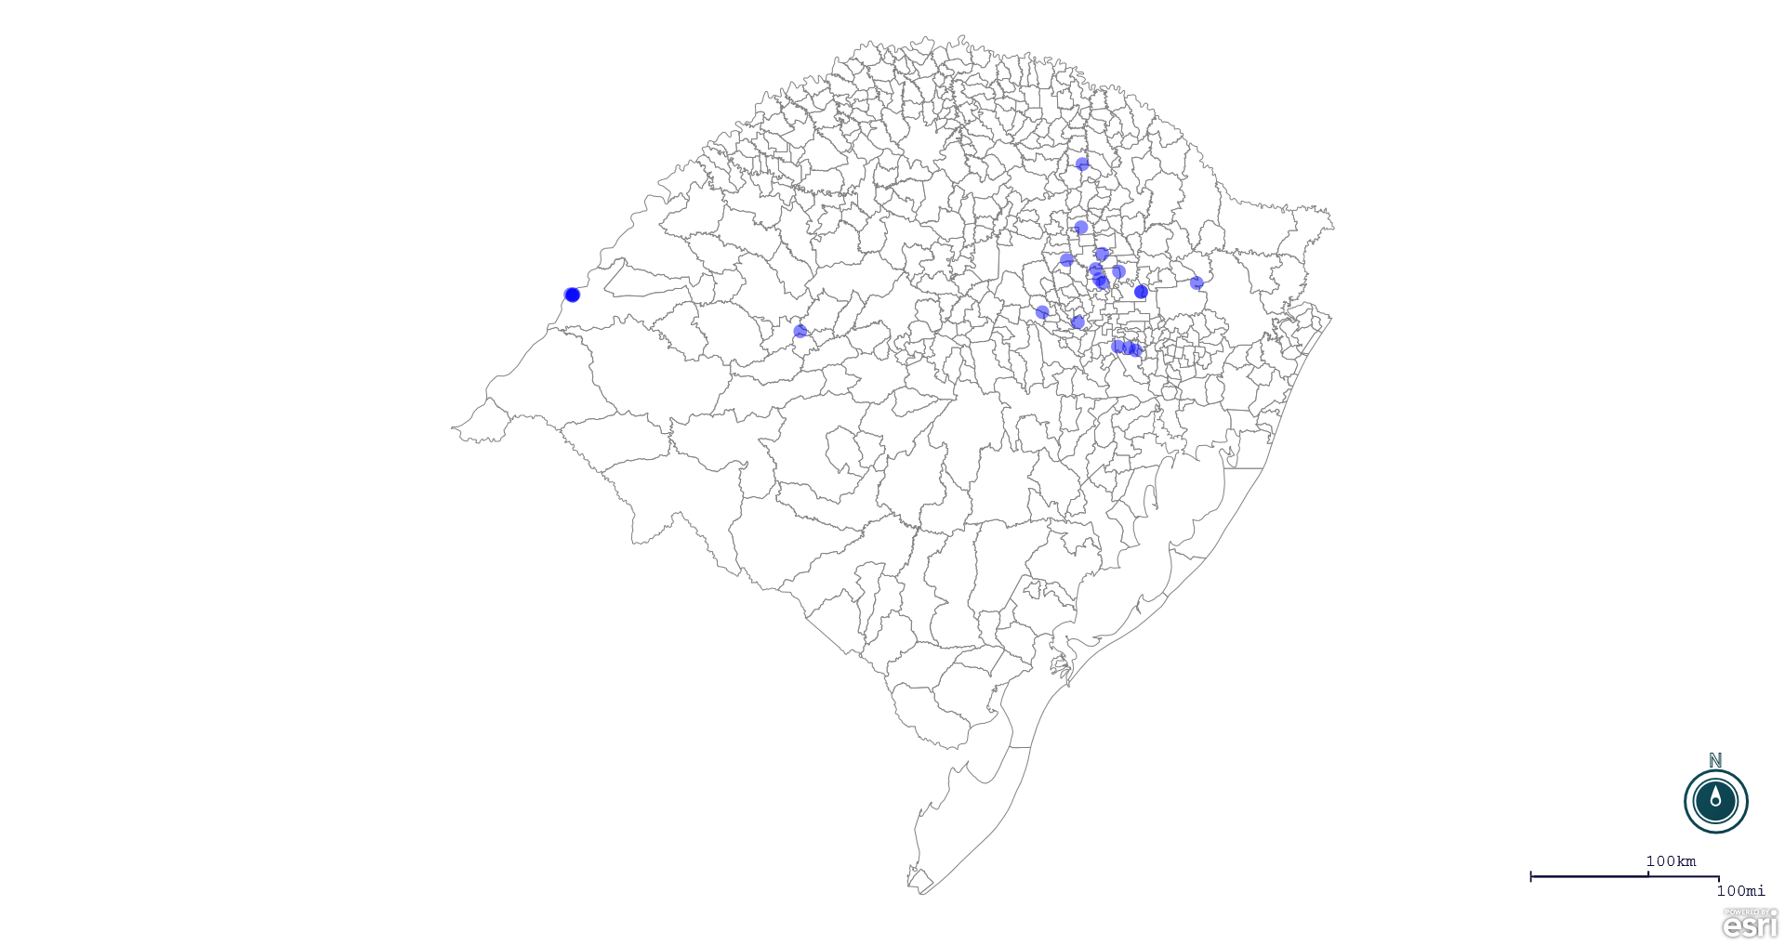
Seção de Epidemiologia e Estatística.

Seção de Epidemiologia e Estatística-SEE. Seção de Epidemiologia e Estatística-SEE contatos: epidemiologia@agricultura.rs.gov.br; fone: (51) 3288-6398 ou (51) 3288-6385.

